BÀI 12: LIÊN KẾT CỘNG HOÁ TRỊ

Câu 1. Hydrogen có số hiệu nguyên tử bằng 1. Phân tử H2 do hai nguyên tử hydrogen kết hợp với nhau

a. Nguyên tử hydrogen có 1 electron.



b. Liên kết giữa hai nguyên tử hyđrogen trong phân tử H2 là liên kết cộng hoá trị.



c. Liên kết giữa hai nguyên tử hyđrogen trong phân tử H2 là do sự xen phủ trục s-s.



d. Tổng số hạt mang điện trong nguyên tử hydrogen là 1 hạt.



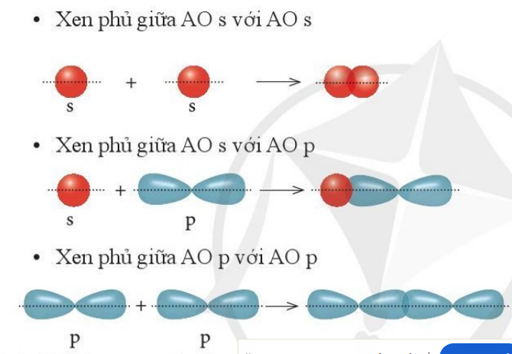



Câu 2. Cho số hiệu nguyên tử của nguyên tố H, C1 lần lượt là 1 và 17. Phân tử HC1 do nguyên tử

hydrogen liên kết với nguyên tử chlorine.

a. Nguyên tử hydrogen liên kết với nguyên tử chlorine bằng hai cặp electron dùng chung.



b. Sau khi tạo thành liên kết, nguyên tử hydrogen có 2 electron



c. Liên kết giữa nguyên tử hydrogen với nguyên tử chlorine là do sự xen phủ trục s-s.



d. Trong phân tử HC1, cặp electron dùng chung lệch về phía nguyên tử chlorine



Câu 3. Cho số hiệu nguyên tử của nguyên tố N, H lần lượt là 7 và 1. Phân tử NH3 do 1 nguyên tử

nitrogen liên kết với 3 nguyên tử hydrogen.

a. Phân tử NH3 co 3 liên kết N - H.



b. Liên kết N - H là liên kết cộng hoa trị có cực.



c. Trong phân tử NH3, số cặp electron hoa trị tự do chưa tham gia liên kết của nguyên tử N bằng 3.



d. Sau khi tạo thành liên kết, nguyên tử nitrogen có 8 electron ở lớp ngoài cùng.



Câu 4. Cho số hiệu nguyên tử của nguyên tố C và H lần lượt là 6 và 1.

a. Ở trạng thái cơ bản, nguyên tử C có 4 electron độc thân.



b. Phân tử CH4 chỉ chứa toàn liên kết đơn.



c. Phân tử CH4 có 4 liên kết C - H.



d. CH4 là hợp chất cộng hoa trị.



Câu 5. Oxygen (8O) và sulfur (16S) thuộc nhóm VIA trong bảng tuần hoàn các nguyên tố hóa học. Sulfur dioxide (SO2) là hợp chất tạo bởi S và O.

a. Oxygen và sulfur đeu là nguyên tố kim loại.

b. Theo xu hướng biến đổi tính phi kim, S có tính phi kim yếu hơn O.

c. SO2 là hợp chất cộng hoa trị.

d. Trong phân tử SO2, cặp electron dùng chung lệch về phía nguyên tử S.

Câu 6. Phosphorus (15P) và chlorine (17C1) thuộc thuộc chu kì 3 trong bảng tuần hoàn các nguyên tố hóa

học. PC13 là hợp chất tạo bởi P và C1.

a. Theo xu hướng biến đổi tính kim loại, P có tính kim loại yếu hơn C1.

b. Tính acid của H3PO4 yếu hơn tính acid của HClO4.

c. Phân tử PCl3 có 3 liên kết P - C1

d. Trong phân tử PC13, số cặp electron hoa trị tự do chưa tham gia liên kết của nguyên tử P bằng 1.

Câu 7. F (Z = 9), C1 (Z = 17), Br (Z = 35) đều thuộc nhóm VIIA (nhóm halogen) trong bảng tuần hoàn.

Đơn chất halogen tồn tại dạng phân tử X2. Hợp chất hydrogen halide có công thức chung HX.

a. Cấu hình electron lớp ngoài cùng của nguyên tử X có dạng ns2np5.

b. Liên kết giữa các nguyên tử trong X2 là liên kết cộng hoa trị không phân cực.

c. Liên kết giữa các nguyên tử trong HX là liên kết cộng hoa trị phân cực.

d. Trong các liên kết H - X, liên kết H - F là liên kết phân cực mạnh nhất.

Câu 8. Cho số hiệu nguyên tử của nguyên tố C và O lần lượt là 6 và 8. Phân tử carbon dioxide (CO2) được tạo thành do nguyên tử carbon liên kết với hai nguyên tử oxygen. Phân tử CO2 có cấu tạo thằng.

a. Phân tử CO2 có hai liên kết đôi.

b. Phân tử CO2 có hai liên kết ŏ.

c. Phân tử CO2 là phân tử phân cực.

d. Sau khi tạo thành liên kết, nguyên tử carbon và oxygen đều có 8 electron ở lớp ngoài cùng.

Câu 9. Cho số hiệu nguyên tử của nguyên tố N là 7. Ở đạng đơn chất, nitrogen tồn tại dạng phân tử N2

a. Nguyên tử nitrogen có 7 electron hoá trị.

b. Trong phân tử N2, giữa hai nguyên tử nitrogen có ba cặp electron dùng chung.

c. Trong phân tử N2, mỗi nguyên tử nitrogen đều có 8 electron ở lớp ngoài cùng.

d. Ở điều kiện thường, N2 khá trơ về mặt hoa học vì có liên kết ba bền vững.

Câu 10. Cho số hiệu nguyên tử của nguyên tố oxygen là 8.

a. Trong phân tử O2, mỗi nguyên tử oxygen đều có 8 electron ở lớp ngoài cùng.

b. Trong phân tử O2, giữa hai nguyên tử oxygen có ba cặp electron dùng chung.

c. Liên kết giữa nguyên tử oxygen với nguyên tử hydrogen (Z = 1) là liên kết cộng hoa trị phân cực.

d. O2 tan nhiều trong nước (dung môi có cực).

**10 Câu trắc nghiệm yêu cầu trả lời ngắn**

Câu 1. Có bao nhiêu chất mà trong phân tử chứa liên kết cộng hoá trị không cực trong dãy các chất sau: HC1, O2, CO2, N2, MgO?

Câu 2. Có bao nhiêu hợp chất cộng hoá trị trong dãy các chất sau: NH3, CaO, PC13, H2S, NaOH?



Câu 3. Cho số hiệu nguyên tử của các nguyên tố sau: H (Z = 1), C (Z = 6), N (Z = 7), F (Z = 9),



S (Z =16). Có bao nhiêu hợp chất mà trong phân tử chỉ chứa toàn liên kết đơn trong dãy các chất sau: NH3, F2, H2S, CS2, C2H4?



Câu 4. Cho số hiệu nguyên tử của các nguyên tố sau: H (Z = 1), C (Z = 6), N (Z = 7), F (Z = 9), S (Z =16). Có bao nhiêu chất mà trong phân tử chứa liên kết đôi trong dãy các chất sau: NH3, O2, H2S, CS2, C2H4?



Câu 5. Cho số hiệu nguyên tử của các nguyên tố sau: H (Z = 1), C (Z = 6), N (Z = 7), O (Z = 8), F (Z = 9), S (Z = 16). Có bao nhiêu chất mà trong phân tử chứa liên kết ba trong dãy các chất sau: N2, O2, NF3, CS2, C2H2?



Câu 6. Cho số hiệu của nguyên tố N và O lần lượt là 7 và 8. Biết rằng hóa trị của nguyên tố N trong phân tử HNO2 bằng tổng số liên kết ơ và liên kết pi mà nguyên tử N tạo thành khi liên kết với các nguyên tử xung quanh. Trong phân tử HNO2, nguyên tử N không liên kết với nguyên tử H mà liên kết với 2 nguyên tử O. Từ đó viết được công thức Lewis phù hợp của phân tử HNO2 với hóa trị của N là n. Giá trị của n là bao nhiêu?



Tổng liên kết mà nguyên tử N tạo thành là 3 🡪 Hoá trị của N là 3 🡪 n=3



Câu 7. Cho số hiệu của nguyên tố C và O lần lượt là 6 và 8. Biết rằng hóa trị của nguyên tố C trong phân tử H2CO3 bằng tổng số liên kết ơ và liên kết n mà nguyên tử C tạo thành khi liên kết với các nguyên tử xung quanh. Trong phân tử H2CO3, nguyên tử C không liên kết với nguyên tử H mà liên kết với 3 nguyên tử O. Từ đó viết được công thức Lewis phù hợp của phân tử H2CO3 với hóa trị của N là n. Giá trị của n là bao nhiêu?



Câu 8. Tổng số cặp electron dùng chung giữa các nguyên tử trong phân tử nitrogen (N2) là bao nhiêu?



Câu 9. Tổng số cặp electron dùng chung giữa các nguyên tử trong phân tử ethylene (C2H4) là bao nhiêu?



Câu 10. Cho số hiệu nguyên tử của các nguyên tố sau: H (Z = 1), F (Z = 9), (C1 = 17). Có bao nhiêu chất mà trong phân tử có liên kết được tạo thành do sự xen phủ trục s - p trong dãy các chất sau: H2, HF, HC1,F2?

